Министерство просвещения и науки Российской Федерации
Федеральное государственное автономное образовательное учреждение высшего профессионального образования
Филиал Российский государственный профессионально-педагогический университет в г. Нижний Тагил

Прибор измеряющий температуру в градусах Цельсия и Фаренгейт.

Работу выполнили:
Минакова Виктория и
Матис Милана,
Студентки НТГСПИ (ф) РГППУ
НТ-101о-ИФ

Город Нижний Тагил
2022г
ОПИСАНИЕ ПРОЕКТА ЭЛЕКТРОННОГО УСТРОЙСТВА
(Прибор измеряющий температуру в градусах Цельсия и Фаренгейт)

- Пояснительная записка
Цель разработки робота: создать прибор измеряющий температуру в градусах Цельсия и Фаренгейт.
Функции электронного устройства: измерение температуры в градусах Цельсия и Фаренгейт.
- Описание комплекса технических средств
Краткое описание микроконтроллера Arduino UNO
Контроллер Arduino Uno построен на платформе ATmega328, имеющей 14 цифровых входов/выходов (6 из которых могут использоваться как выходы ШИМ), 6 аналоговых входов, кварцевый генератор 16 МГц, разъем USB, силовой разъем, разъем ICSP и кнопку перезагрузки. Для работы необходимо подключить платформу к компьютеру посредством кабеля USB, либо подать питание при помощи адаптера AC/DC или батареи.
Краткое описание датчиков, используемых в устройстве
Аналоговый датчик температуры TMP36
Модуль аналогового датчика температуры TMP36. Датчик TMP36 хорош тем что имеет высокую точность измерений при небольшой цене.
TMP36 - низковольтный высокоточный температурный датчик. Он вырабатывает выходное напряжение, пропорциональное температуре в градусах Цельсия. TMP36 не требует использования внешних компонентов для измерения температуры с точностью ±1°C при температуре +25°C и ±2°C в диапазоне от -40°C по +125°C.
TMP36 способен измерять температуру в диапазоне от -40°C до +125°C, обеспечивает на выходе напряжение 750 мВ при температуре 25°C, при этом при 2.7 В питании имеет максимальную рабочую температуру +125°C.
Плюсы использования:
Хорошая точность при невысокой стоимости
Нет необходимости в использовании библиотек при программировании
Минусы использования:
Недостаточная точность для проектов, где требуется точность до десятых градуса Цельсия.
Текстовый экран 16×2
LCD дисплей представляет собой электронный дисплейный модуль, в котором для создания видимого изображения используется жидкокристаллическая технология. Модуль 16×2 LCD Display — это один из простейших модулей такого типа, обычно используемый в электронных схемах для вывода цифровой и/или текстовой информации. Индекс 16×2 означает, что дисплей имеет 16 символов в строке в 2 таких строки по высоте экрана. Если рассматривать каждый символ LCD-дисплея, то он отображается в матрице 5×8 пикселей.
Модель устройства в TinkerCAD
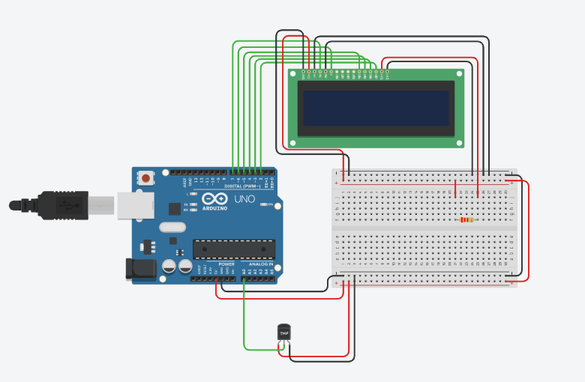
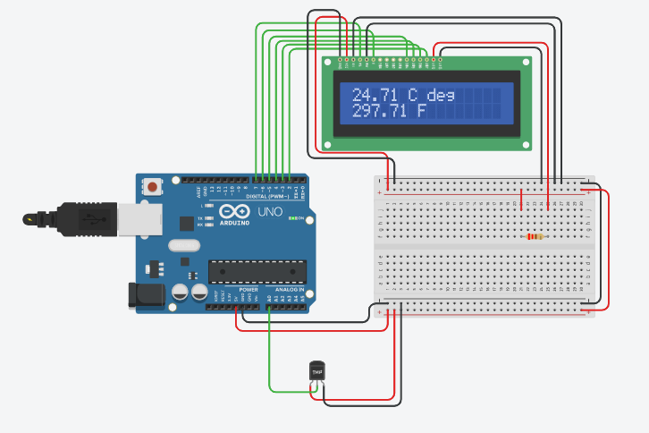
- Описание программного обеспечения
Существует стандартная библиотека LiquidCrystal для работы с текстовыми жидкокристаллическими экранами.
#include <LiquidCrystal.h>
#define tmp A0
LiquidCrystal lcd(7, 6, 5, 4, 3, 2);
String start_msg_1 = "TEMPERATURE";
String start_msg_2 = "DATA";
String celsius_msg = " C deg";
String fahrenheit_msg = " F deg";

void setup()
{
lcd.begin(16, 2);
lcd.setCursor(0, 0);
start_msg_1 = getCentredString(start_msg_1);
lcd.print(start_msg_1);
lcd.setCursor(0, 1);
start_msg_2 = getCentredString(start_msg_2);
lcd.print(start_msg_2);
delay(2000);
}

void loop()
{
float voltage = getVoltage(tmp);
float temperatureC = getTemperatureC(voltage);
float temperatureF = getTemperatureF(voltage);
updateLCD(temperatureC, temperatureF);
delay(1000);
}

float getVoltage(int pin) {
int reading = analogRead(tmp);
float voltage = reading * 5.0;
voltage /= 1024.0;
return voltage;
}

float getTemperatureC(float voltage) {
float temperatureC = (voltage - 0.5) * 100 ;
return temperatureC;
}

float getTemperatureF(float voltage) {
float temperatureC = (voltage - 0.5) * 100 ;
float temperatureF = temperatureC + 273;
return temperatureF;
}

void updateLCD(float temperatureC, float temperatureF) {
String first_line = String(temperatureC) + celsius_msg;
String second_line = String(temperatureF) + fahrenheit_msg;
lcd.clear();
lcd.setCursor(0, 0);
lcd.print(first_line);
lcd.setCursor(0, 1);
lcd.print(second_line);
}

String getCentredString(String string) {
if (string.length() > 16) return "";
else {
int diff = 16 - string.length();
diff /= 2;
String line_centring_start = "";
String space = " ";
for (int i=0; i<diff; i++) {
line_centring_start += space;
}
line_centring_start += string;
return line_centring_start;
}
}

